1. UVOD

Gabrijel Stupica se je rodil 21. marca 1913 v Dražgošah na Gorenjskem. Študiral je na akademiji v Zagrebu. Leta 1946 se je preselil iz Zagreba v Ljubljano, kjer je prevzel mesto na novoustanovljeni akademiji. Do upokojitve leta 1977 je bil tudi dvakrat rektor ustanove. Študijsko se je izpopolnjeval na potovanjih. Izvoljen je bil za dopisnega člana Jugoslovanske akademije znanosti in Slovenske akademije znanosti in umetnosti. Poleg slikarstva se je občasno ukvarjal še s scenografijo in grafiko. Velja za osrednjo umetniško osebnost v Sloveniji in v Jugoslaviji. Znan je tudi v tujini. Za svoje delo je prejel veliko domačih in mednarodnih priznanj in nagrad. Razstavljal je na mnogo osebnih in skupinskih prireditvah doma in v tujini.

2. GABRIJEL STUPICA

Gabrijel Stupica se je tako kot Neodvisni šolal v Zagrebu. Umetniška klima v tem središču in naklonjenost profesorjev sta nanj vplivala tako, da je nameraval v Zagrebu ostati. Vendar se je leta 1946 vrnil v Ljubljano, kjer je prevzel mesto profesorja na Akademiji za likovno umetnost. To so bili še časi, ko smo dragocene umetnike in strokovnjake skušali kar najbolj pametno izkoristiti – danes se kaj takega ne zgodi več. Z vsakim umetnikom, ki odide v drugo okolje, se odvali kamen s srca kolegom in predstavnikom tako imenovane kulturne politike, katerih poglavitno delo je govoriti o tem, da imamo preveč umetnikov in umetnosti.

Stupica je razvijal svoje slikarstvo, ki je temeljilo na izkušnjah njegovih zagrebških učiteljev in kolegov Becića in Tartaglie, v nove smeri. Študiral je stare mojstre, predvsem dela Francisca Goye in velikega Veasqueza, seznanjal se je s sočasnim modernističnim slikarstvom v Evropi, zanimalo so ga tudi problemi svetlobe in teme. Tako je leta 1950 nastala znamenita slika Pred baklado, ki je v »predpisano« tematiko prinesla presenetljive nove poudarke in novega duha. Gabrijel Stupica je način manifestiranja, ki je bil takrat v navadi (sprevode z baklami in lampijoni) doživel kot izrazito slikarski, slikovit dogodek, dal pa mu je tudi nove psihološke razsežnosti. Ne gre več za opis dogodka, ki »mora imeti realistično obliko in ravno pravo mero romantičnega optimizma«, ampak za sliko, ki govori o svetlobi, o nenavadnih barvnih vrednostih, ki se izvijajo iz teme v soju lampijonov in o ljudeh, ki pravzaprav niti ne vedo, zakaj morajo nositi barvita svetila. To ni podoba spontanega ljudskega rajanja, nočnega karnevala ali sprevoda, kjer si ljudje dajo duška. Strnjena gruča ljudi se je ustavila tako, kot da pričakuje kompetentno navodilo in razlago, zakaj in komu na čast naj zaigrajo sprevod z lampijoni. Vsak zase so ujeti v svoj mali svet, odtujenosti ne more premagati niti skupno nastopanje.

To je trenutek, ko se je Stupica začel poglabljati v bolj žive barve, ki dobivajo popolnoma novo vrednost na temnem ozadju. Hkrati pa ga je problem barve, ki jo dobimo z osvetlitvijo v temnem prostoru, pripeljal do reševanja razmerja med svetlob in temo v sami barvi. Nežna sivina zgodnjega Maneta, ki je prevladovala na starejših slikah, je sicer še ostala, vendar je dobila funkcijo koprene, nežne meglice, ki uravnava medsebojno učinkovanje barv. Pod vplivom svetlobe so se začele uveljavljati tudi prve »deformacije«, obrazi in postave so bolj sloki in nas malce spomnijo na El Grecovo slikarstvo – pa tudi na njegove z barvo prežete svetlobe, ki se izvijajo iz temnega rjavega ozadja.

»Temno obdobje« v Stupičevem slikarstvu, ki se v bistvu začenja z Baklado, lahko označimo kot čas priprav na nov način slikarskega gledanja. V tem obdobju se je sugestini vpliv njegovega slikarstva še povečal. Temne slike z učinkoviti barvnimi poudarki, dih patine in starih mojstrov so učinkovali kot nov veter, predvsem pa je presenečala globoka misel o človeški ranljivosti. Umetnik se je obračal vase, v sebi je iskal odgovore na usodna vprašanja, o katerih se ni govorilo v svetu, obsijanim z dnevno svetlobo.

Lastni portret s hčerko (1956) pomeni vrhunec temnega obdobja v slikarstvu Stupice. To je obdobje, ko je umetnik že popolnoma opustil način upodabljanja, ki je še temeljil v realističnem izročilu. Ne gre le za poglabljanje barvne problematike in za iskanje novih in novih pomenov barve, ampak tudi za popolnoma novo razmerje do figure. Vendar to ni približevanje abstraktnemu načinu upodabljanja ali redukciji spoznavne oblike – prav nasprotno – z drugačnimi prijemi pr proporcioniranju figur in pri obdelavi obrazov (pa tudi drže in gest) je Stupica dosegel dosti bolj prepričljiv izraz »resničnosti«, kot bi ga s še tako podrobnim faktografskim opisom.

Problem medčloveških razmerij, ki ga je nakazal v Bakladi, je dobil nove dimenzije. Umetnik se je z vso odkritosrčnostjo poglobil v raziskovanje svoje duševnosti, svojega položaja v relaciji do soljudi in svojega slikarstva. Slika je temna, vendar bleščeča. V njej je umetnik z vso občutljivostjo in z znanjem razvil svoje videnje barvnega sveta in slike, ki postaja sama svoja resničnost. Osrednja figura, ki z zaščitniško kretnjo stiska k sebi dekletce z velikimi, resnimi in radovednimi očmi, je ujeta v format slike tako, da se dotika zgornje in spodnje stranice. To je že znan prijem, s katerim je avtor dosegel svojsko monumentalnost, ki ima v njegovi interpretaciji protislovno vrednost. Slikarjeva figura s svetlo paleto je na ta način tudi utesnjena, uokvirjena v danost, ki se kaže v temnih barvah. Nežno obarvani pravokotni liki, ki se izvijajo iz temnega ozadja, so v teh povezavah lahko oznaka portretirančevega dela, saj lahko sklepamo, da gre za odseve na steno pritrjenih skic ali reprodukcij. Pomenijo pa tudi skromno radost, ki je še prisotna v tem temnem svetu.

Prav tako zanimiva je svetla paleta s čistimi barvami, lahko bi pomenila slikarjeva željo, da bi slikal sebe in okolje z radostnimi in svetlimi barvami, vendar želje so eno, resnica in tista skrivnostna moč, ki vodi roko, pa drugo. Podoben pomen imajo tudi barvasti madeži na umetnikovem oblačilu, ki so sicer prestiliziran prepis realnosti, vendar vodijo v sfero simbolov.

Zaupljivo in zaščitniško razmerje med obema akterjema na podobi pa ni le izjemno lepa slika očetovske ljubezni in otroške vdanosti, ampak govori tudi o prizadevanjih protretiranega umetnika, da bi nedolžno otroško dušico zavaroval pred svetom teme, da bi jo obvaroval pred odtujenostjo in praznino. Figuri sta sicer postavljeni na trdna tla, vendar nekako lebdita v temnem barvastem prostoru. Tu je Stupica nakazal povezavo s svetom simbolov, kakršne je odkrival rusko-francoski umetnik Marc Chagall – nanj nas spomni tudi nakazan vzorec na dekličini obleki.

Umetnik je prišel do stopnje, ko so mu pričele barve žareti kot kosci oglja ali kot drago kamenje. Barve so se tako spremenile v edino svetlobo, ki ožarja umetnikov svet, ki mu daje smisel in pomen. Lahko bi rekli, da je Gabrijel Stupica naslikal tudi svoje stališče do umetnosti in do njene funkcije, vendar pa se nam zdi, da je mojster, ki obvladuje neznane svetove, vendarle prestrašen, da se tudi dela, ki mu pomeni življenje, loteva spoštljivo in obotavljajoče, zdi se mu, da se v slikarstvu skrivajo še usodnejše stvari, kot jih je odkril tisti trenutek.

V tem obdobje pa se začne njegovo slikarstvo tudi odpirati. K je dosegel želene barvne rezultate, ko so mu barve zažarele, je začel odkrivati svet obsijan od luči. Temna ozadja izginjajo, postajajo bolj radostna in naseljuje jih pisan svet predmetov (od nostalgičnih suhih šopkov do nepomembnih drobnarij), ki pa postanejo v umetnikovi optiki več kot pomembne, saj nosijo v sebi nek odsev življenja.

Angažirana figuralika se v umetnosti Stupice uresničuje na samosvoj in nenavaden način. Umetnik slika sebe, svojo hčerko, lastni atelje in tisti svet, ki ga obdaja, ki mu je pri rokah, ki mu pomeni varnost. V tako zoženem prizorišču pa se vendarle odigravajo usodne stvari, umetnik išče odgovore na eksistencialna vprašanja predvsem v sebi, skozi sebe in svojo optiko pa vprašanja tudi zastavlja. Vsak njegov portret ali avtoportret je prav zato tudi podoba vesolja in obenem razmerij med ljudmi. Navidez varni svet z znanimi ljudmi in predmeti pa se v tem vesolju spreminja in dobiva grozeče razsežnosti. To je tudi svet, kjer se spreminja vse – simboli se spreminjajo v čiste likovne znake, likovni, slikarski elementi pa dobivajo simboličen pomen. Karikirana človeška postava postaja otožna in lepa, za predmeti ki jih navadno povezujemo z bolj vzvišenimi misli, pa se skriva ironija.

Stupica išče in poglablja že najdeno, nikoli ni zadovoljen z doseženim in kot renesančni mojstri hrepeni, da bi ustvaril popolno sliko. Tako je svoje poglobljene raziskave svetlobe in teme, ter barvnih poudarkov, potopljenih v patinirano, temno rjavo ozadje, v odločilnem trenutku prekinil in začel poln novih moči in idej, iskati v nasprotnem barvnem okolju. Njegove slike so postale skoraj bele – nekdanji mrak in patino je zamenjala enakomerna svetloba, ki barvne akcente preglaša in jih umirja. Spremenile pa so se tudi figure in liki. V tem času je umetnik intenzivno študiral otroško risbo, najbolj spontani zapis impulzov, ki še ni obremenjen z znanjem in predsodki, z zdravorazumskimi rešitvami in z nehoteno težnjo, da bi se približal vnaprej začrtanim nameram. Slika že dolgo ni več iluzija realnega sveta, ampak nov svet, v katerem vladajo zakoni barve in oblike.

Deklica z igračami: Belo platno pomeni izčiščenje in očiščenje. Slikar je na poti, ki jo spremljajo »bele slike«, prišel do usodnih spoznanj. Slika, umetnikovi zapisi, nastajajo na ravni površini. V njej se rišejo različni, silno preprosti liki in ostri zapisi in kar je najbolj pomembno, nalepljeni kosci starih čipk, ki še bolj poudarjajo pomen površine, ki ni iluzija prostora, ampak govori sama o sebi. V sredini je figura dekletca z velikimi očmi in poročnim šopkom v roki, stoji pa nap pasu »tal«. Tudi tla pomenijo le nekaj slikovitih vzporednic, ki odsevajo prvinsko likovno voljo, kakršno srečamo le pri nepokvarjenih otrocih. Odtisi drobnih vsakdanjih predmetov pa so vtkani v sliko kot naključni, vendar silno pomembni predmeti v ravnini, ki nočejo zbujati iluzij, so, kar so. So pa tudi likovna struktura, vrednota. Silno skopa likovna sredstva pričajo, da je umetnik že davno dozorel. Ne straši ga več strah pred praznim prostorom, ni se mu več treba potrjevati z znanjem in z briljantnimi barvnimi ekshibicijami. S svojimi slikami pa vendar premaguje svetove, odtujenost in bremena, ki si jih je naložilo civilizirano človeštvo. Navsezadnje so njegove slike tako zelo preproste in obenem tako zelo polne prav zato, ker predstavljajo iskanje skrajnih meja, do kamor sežeta človekova misel in čustva.

Stupica je leta 1988 postal dedek, male deklice Hane. Dve leti po njenem rojstvu, 19. decembra 1990 je umrl na kliničnem centru v Ljubljani, zaradi odpovedi srca.

2.1. NJEGOVA DELA

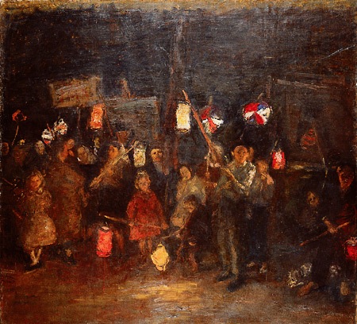

Pred Baklado, 1950, olje na platnu, 189,5 × 210 cm

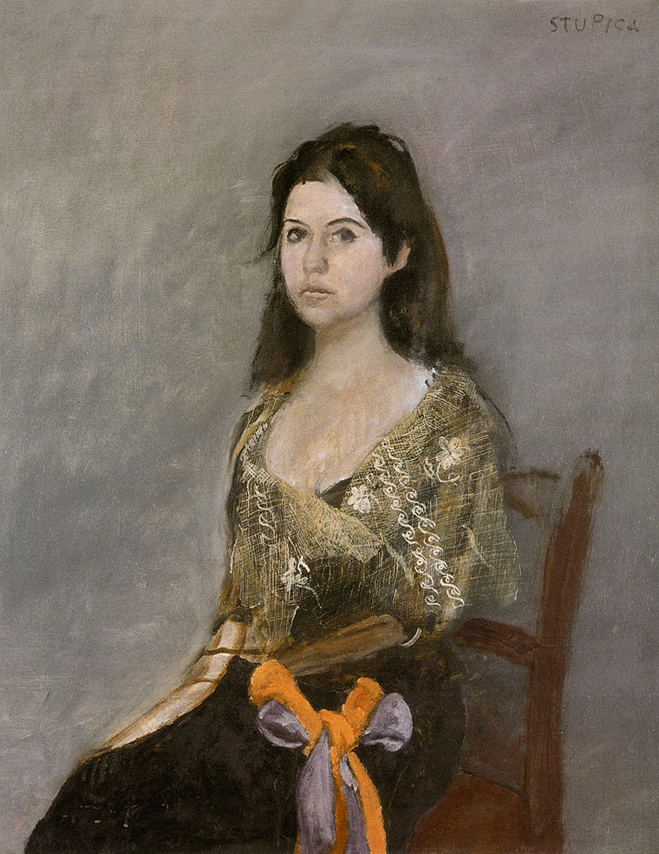

Lucija, (1967 - 1968), olje na platno, 82,4 × 66,5 cm

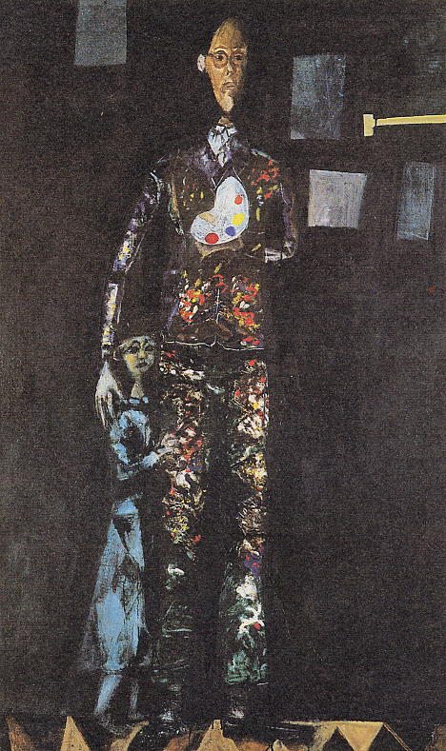

Avtoportret s hčerko, 1956, olje, platno, 160 × 98,5 cm

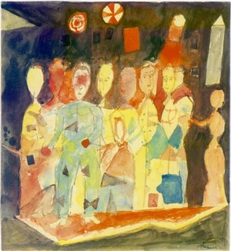

Manifestanti, 1958, akvarel, 22,6 × 18,4 cm

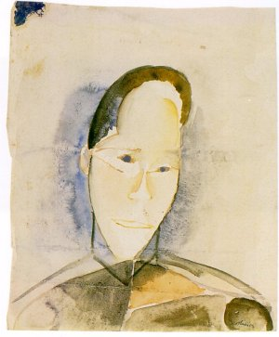

Portretna študija, 1958, 25,8 × 21 cm

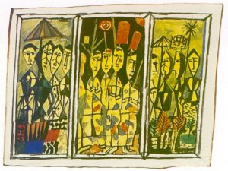

Osnutek za triptih: prodajalke, manifestacije, 1958, akvarel, 12,3 × 25,4 cm

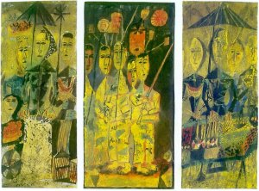

risbe akvareli in tempere

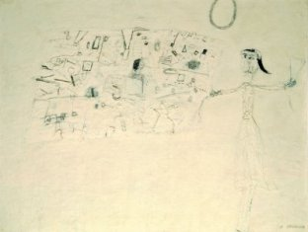

Deklica z igračami, 1967, olje, les, 129 × 169 cm

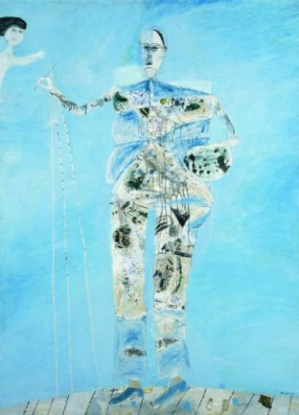

Veliki svetli avtoportret, 1959

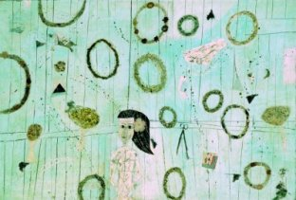

Flora, 1958

3. ZAKLJUČEK

Naš znameniti slikar Gabrijel Stupica bi bil slikar tudi, če poklic slikar sploh ne bi obstajal. Ljubil je svoj poklic, bil mu je predan z vsem srcem. To dokazujejo njegovi avtoportreti, v katerih vedno najdemo vse atribute slikarja: oblečen je bil v delovno obleko, popackano z barvnimi madeži, v rokah pa drži paleto in čopič. Lasten atelje je njegov pogost motiv. Risal je portrete, tihožitja, avtoportrete… Večinoma je risal notranjost , kadar pa je risal zunanjost se prostor vseeno nekako zapira. V ateljeju se je odklopil od sveta in razmišljal, preizkušal, slikal in predvsem neprestano risal. Vstop v atelje so imeli le izbrani ljudje.

4. LITERATURA

* Sto znanih slovenskih umetniških slik, Prešernova družba, 1985
* Veliki splošni leksikon v osmih knjigah, Mladinska knjiga 1998
* Družinska Enciklopedija Guinness, Slovenska knjiga, Ljubljana 1995
* http://www.ljse.si/StrSlo/zakladSlo/ModGal/mgStupic.htm
* http://www.mestna-galerija.si/razstave_bezigrad_tekoce.htm
* http://www.ng-slo.si/ngslo/exhibit/arh2002/ac/_mid/ac090.htm